Федеральное государственное бюджетное образовательное учреждение высшего профессионального образования

ЮГОРСКИЙ ГОСУДАРСТВЕННЫЙ УНИВЕРСИТЕТ

Институт Цифровой Экономики ЮГУ

Лабораторная работа 2

Диаграмма прецедентов

Руководитель: Шицелов А.В.

Исполнитель: студент гр. 1181б Конев К.А.

г. Ханты-Мансийск, 2021

**Цель работы:** ознакомиться принципами, методами и технологией построения диаграмм прецедентов в программном комплексе StarUML и реализовать диаграмму прецедентов по своей теме.

**Ход работы:**

1. Данная лабораторная проходит в среде StarUML. Для ее выполнения используем диаграмму Use Case View.
2. При выполнении нам понадобятся основные блоки, такие как

Actor-наш пользователь.

Use Case- какое-то действие.

Directed Association- направленная ассоциация, т.е показывает, что пользователь может это сделать.

Include- включает в себя действие, которое необходимо выполнить для продолжения другого действия.

Extended- показывает действие, которое идет дальше, после основного.

1. Далее создаем Actor Игрока.
2. Создаем основные действия нашего Игрока, такие как:  
   Начать игру

Закончить игру

Начать заново

Передвижение

Атаковать

Повышение уровня

Завершить уровень

**Описание блоков диаграммы.**

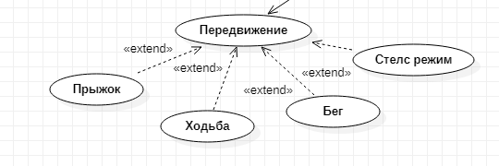

Рисунок 1. Передвижение игрока

У нашего Игрока присутствует передвижение. Он может прыгать, ходить, бегать и входить в скрытный режим. Что мы видим с помощью extended-соединений.

Так же наш Игрок может атаковать.

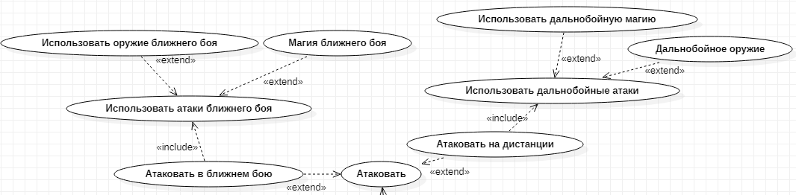

Рисунок 2. Атака Игрока

Доступно два вида атаки. Ближний и дальний бой. Для ближнего боя Игрок обязан использовать атаки ближнего боя, что мы можем видеть include-соединениями на нашей схеме, которые включают в себя использование оружия и магии ближнего боя (extended-соединения на нашей схеме). Аналогично используются дальнобойные атаки.

По мере прохождения наш Игрок может повышать уровень и прокачивать навыки. Уровень он может повысить исключительно за прокачку навыков, что на схеме показывается include-соединением.

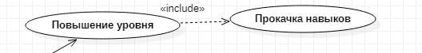

Рисунок 3. Повышение уровня

Для завершения уровня Игроку необходимо пройти локацию, что отображается на схеме с помощью include-соединения.

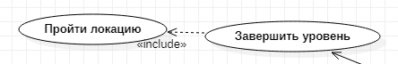

Рисунок 4. Завершение уровня

Для того, чтобы начать уровень заново Игрок может перезапустить его вручную, нажав нужную кнопку, или просто погибнуть.

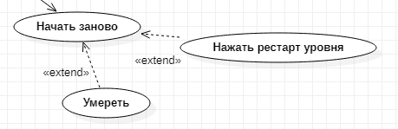

Рисунок 5. Перезапуск уровня

Действия игрока, отвечающие за начало и окончание игры, осуществляются с помощью нажатия определенных кнопок, которые за это отвечают. (Начать игру, Выйти)

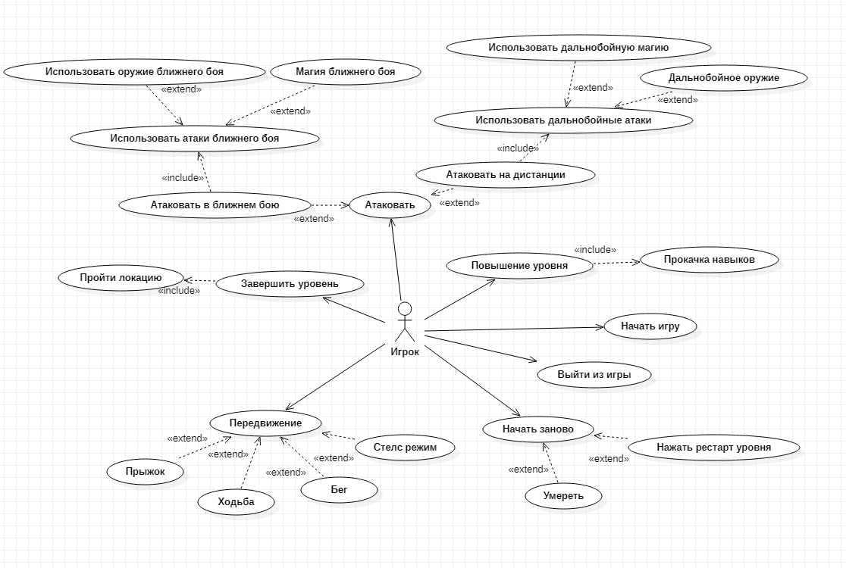

Рисунок 6. Общая диаграмма прецедентов

Вывод: за время выполнения лабораторной работы я научился создавать UML-диаграммы и работать с ними. А также создал свою первую диаграмму по выбранной теме.